**МИНИСТЕРСТВО НАУКИ И ВЫСШЕГО ОБРАЗОВАНИЯ РОССИЙСКОЙ ФЕДЕРАЦИИ**

Санкт-Петербургский национальный исследовательский университет информационных технологий, механики и оптики

Мегафакультет трансляционных информационных технологий

Факультет информационных технологий и программирования

**Лабораторная работа №1**

По дисциплине «Инструментальные средства разработки ПО»

Настройка IDE

Выполнил студент группы №М32111

Чу Тхи Фыонг Тхао

Проверил

Дядюшкин Александр Александрович

САНКТ-ПЕТЕРБУРГ

2021

**Скачать и установить Visual Studio Code**

Visual Studio Code - это бесплатный редактор исходных кодов от Microsoft для Windows, Linux и MacOS. Возможности включают поддержку отладки, подсветку синтаксиса, интеллектуальное завершение кода, фрагменты, рефакторинг кода и встроенный Git.

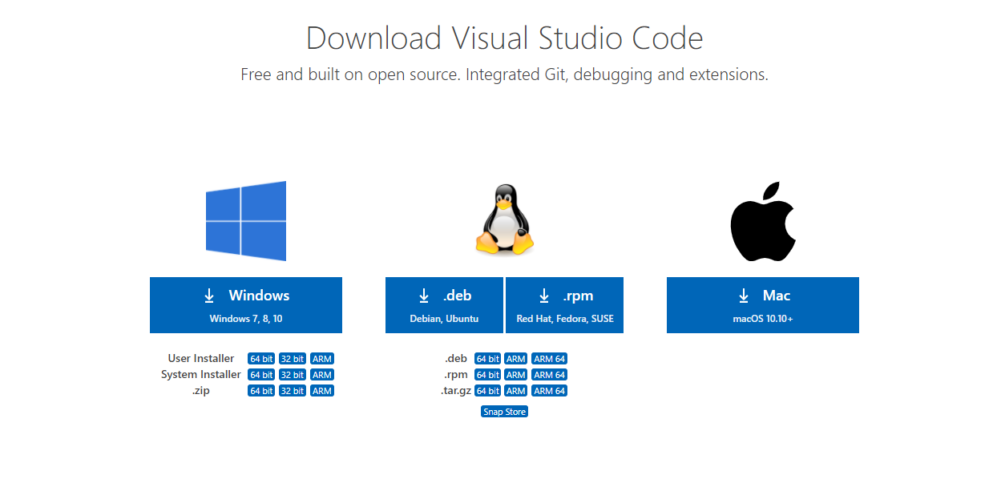

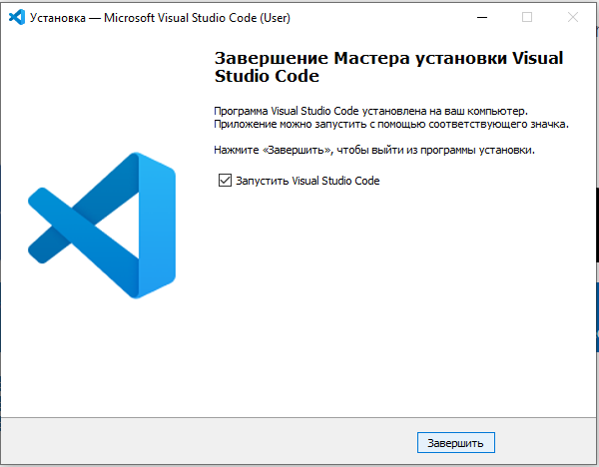

**Настройка визуальной студии для запуска и отладки Python-кода**

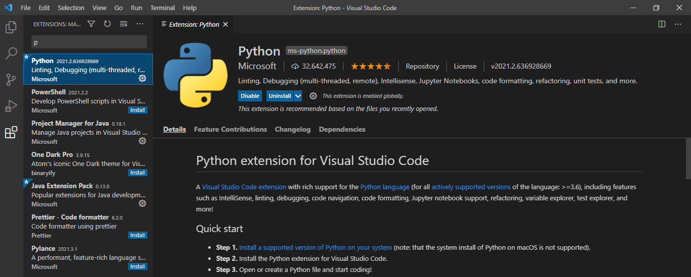

**Написание простого проекта на Python**

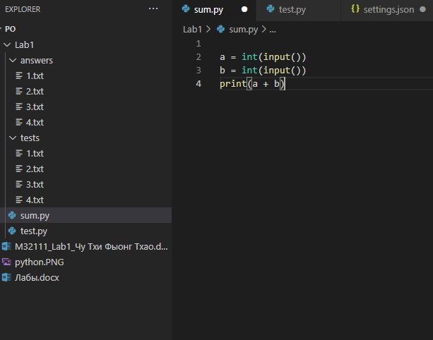

**Тесты написания для проекта**

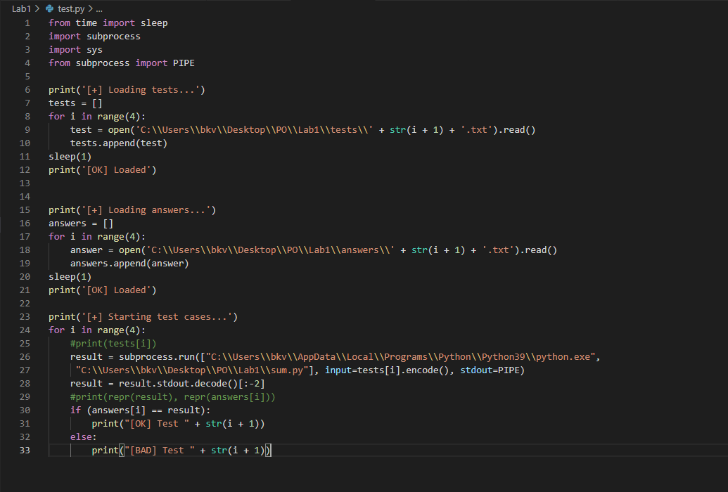

**Интерфейс командной строки в VSCODE(CLI)**

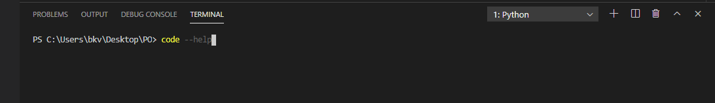

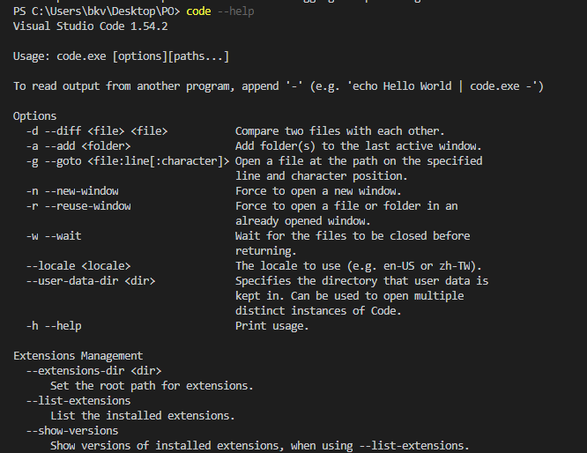

|  |  |
| --- | --- |
| code --help | See help option |
| code –new-window | заставляет запустить студию в новом окне |
| code –locale | запустить с языком |
| code -diff <file1> <file2> | откроет редактор, показывающий разницу между file1 и file2 |
| code –install-extension <ext> | установить плагин ext |
| code –uninstall-extension <ext> | удалить плагин ext |
| code –disable-extensions | отключить плагины |
| code –list-extensions | показать список плагинов |
| code –show-versions | показать версии установленных плагинов |
| code –extensions-dir <dir> | задать папку для плагинов |
| code –disable-gpu | отключить gpu |

**Пользовательский Сниппет**

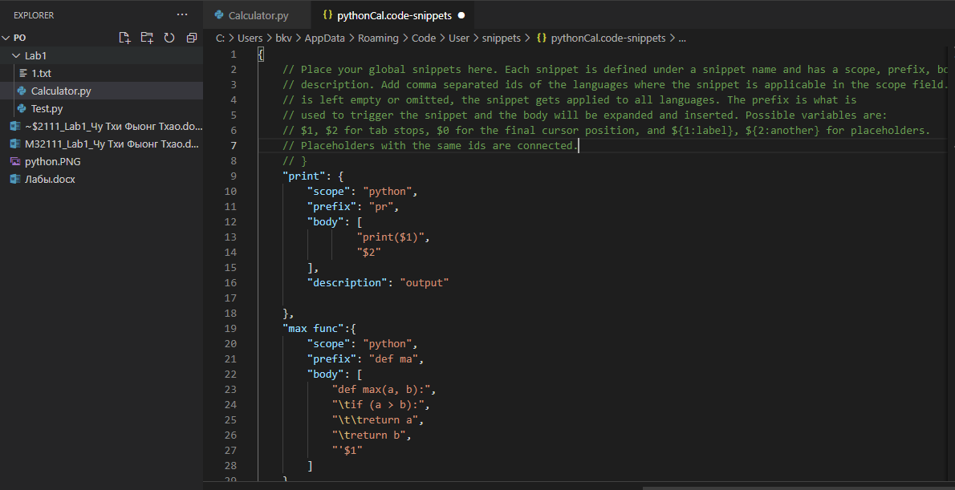

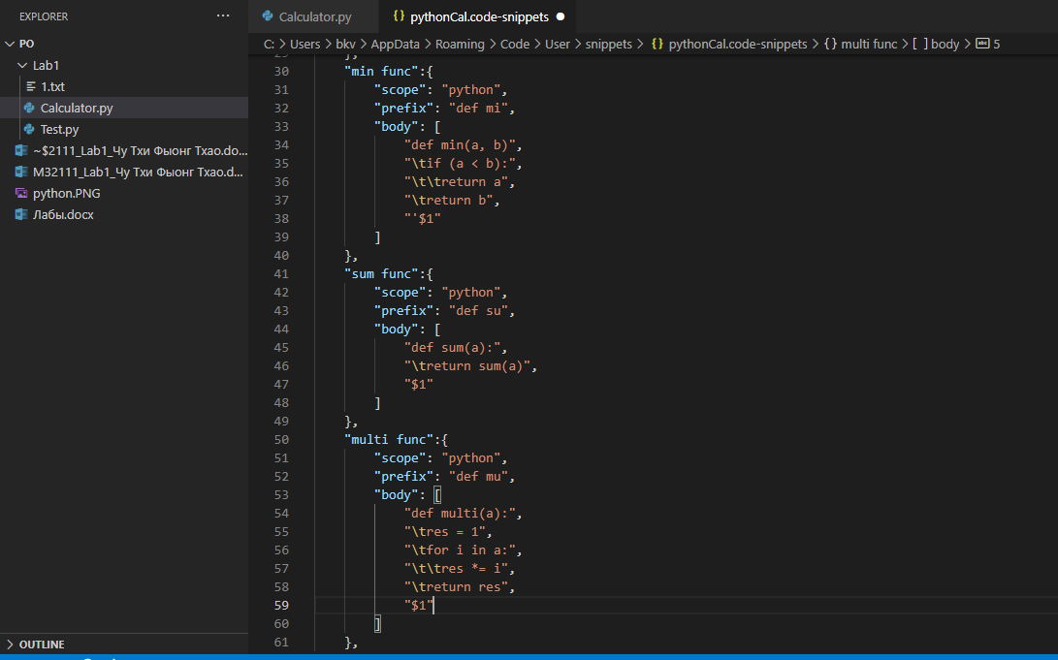

# **HotKeys**

|  |  |
| --- | --- |
| HotKey | Описание |
| Ctrl+Shift+P | Открывает палитру команд |
| Ctrl+P | Быстрое открытие файла |
| Ctrl+Shift+M | Открывает вкладку ошибок и предупреждений |
| Ctrl+` | Переключает терминал (CLI) |
| Ctrl+\  Ctrl+1, Ctrl+2, Ctrl+3 | Открытие новой вкладки и переключение между вкладками |
| Ctrl+L | Выбрать текущую линию |
| Shift+Alt+Left  Shift+Alt+Right | Расширение и сокращение выбор |
| Shift+Alt+Up  Shift+Alt+Down | Скопирует линию вверх или вниз |
| Alt+Up  Alt+Down | Перемещает линию вверх или вниз |
| Shift+Alt+F | Реформаты выбранный код |
| Ctrl+click | Переходит к определению |
| F2 | Переименовать метод |

**Установка FiraCode**

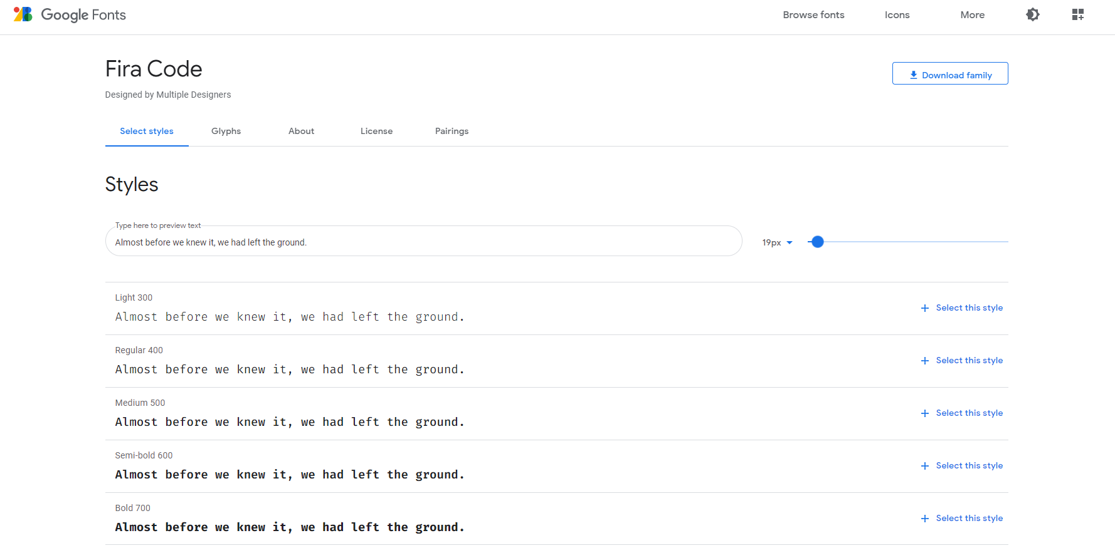

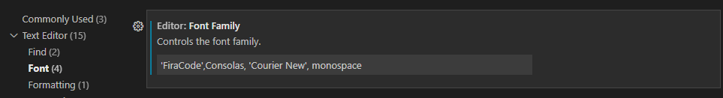

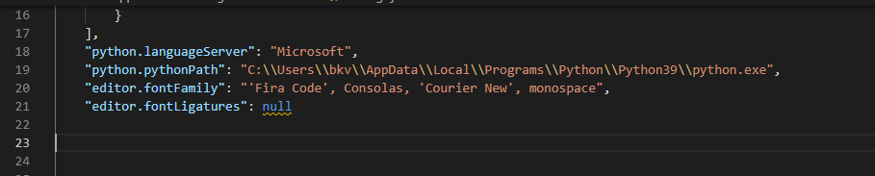

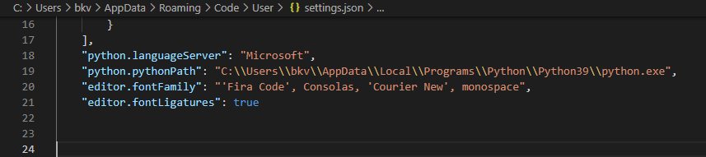

**Установка кислородного генератора документации**

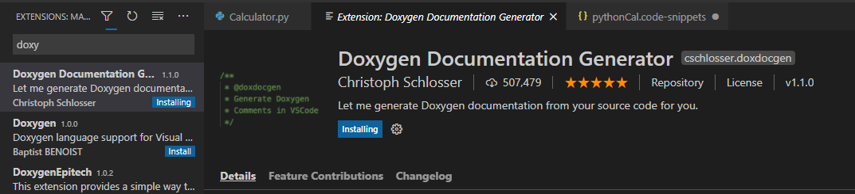

Расширение работает под код на C++

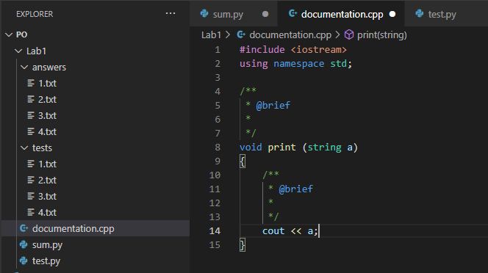

**Установка Live Share**

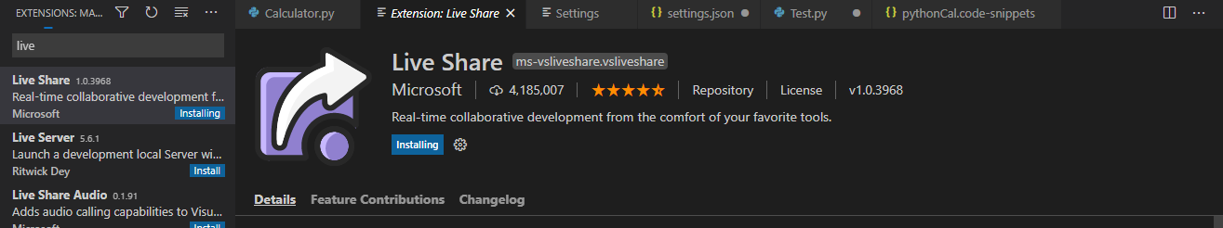

# **Выводы**

В лаборатории я узнала о Visual Studio CODE . Я узнала, как настроить Visual Studio CODE для python и написала простую программу, а также написала test для своей программы. Кроме этого, я узнала о интерфейсе командной строки (CLI), написала несколько фрагментов для Visual Studio CODE это помогает нам писать код быстрее . Я также установила Doxygen и узнала о его возможностях , также установила Fira Font, который помог мне изменить стиль шрифтов программы. Конце, я установила Live Share.